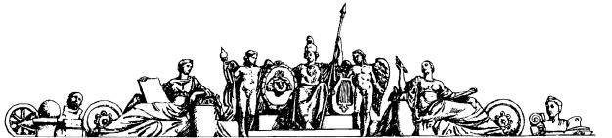

**Министерство науки и высшего образования Российской Федерации**

**Федеральное государственное бюджетное образовательное учреждение высшего образования  
«МОСКОВСКИЙ ГОСУДАРСТВЕННЫЙ ТЕХНИЧЕСКИЙ  
УНИВЕРСИТЕТ имени Н.Э.БАУМАНА  
(национальный исследовательский университет)»**

Факультет: Информатика и системы управления

Кафедра: Теоретическая информатика и компьютерные технологии

**Лабораторная работа № 3**

«Реализация метода Гаусса с перестановками»

по дисциплине «Численные методы линейной алгебры»

Работу выполнил

студент группы ИУ9-72Б

Жук Дмитрий

**Цель работы**

Целью данной работы является реализовать три варианта метода Гаусса с перестановками и научиться оценивать погрешности решения системы уравнения для матриц произвольной размерности.

**Реализация**

Был создан репозиторий на GitHub <https://github.com/ZhukDmitryOlegovich/num-methods>

Расширена логика библиотек, реализованных ранее, а именно у eliminationGaussian, которая является абстракцией для решения методом Гаусса, а именно добавлен дополнительный параметр отвечающий за то какой метод использовать: перестановки по столбцам, по строкам, по столбцам и строкам.

За основу бралась реализация предыдущей лабораторной работы дабы упростить логику и вычисления.

Для само тестирования – вызывались все 4 реализации и сравнивались они непосредственно, их погрешность и правильность конечных значений.

**Вывод**

В ходе выполнения лабораторной работы была изучена проблема использования метода Гаусса, а именно – способы устранения погрешностей.

Данную работу так же можно открыть и посмотреть по ссылке <https://zhukdmitryolegovich.github.io/num-methods/lab3/>.